陕西国际经贸集团有限公司子企业公开招聘工作人员公告

企业简介
陕西国际经贸宝鸡有限公司
由陕西国际经贸集团有限公司与宝鸡市工业发展集团有限公司共同成立，是经陕西省商务厅、宝鸡市商务局授权批准的“中国（陕西）国际贸易‘单一窗口’宝鸡服务中心”“宝鸡国际经贸合作服务中心”的运营主体，2025年11月7日注册成立。
陕西国际经贸榆林有限公司（筹）
由陕西国际经贸集团与榆林市城市投资经营集团有限公司在榆林市合资设立。业务以金属镁、兰炭、能源化工产品、羊绒毛轻纺产品、农畜产品等榆林重要产品的进出口贸易为主，同时通过整合贸易、服务及物流资源，开展贸易服务及商贸流通领域业务。
陕西企业对外投资服务有限公司
由11家大型企业集团共同出资组建，2019年9月18日注册成立。提供对外投资项目的风险评估意见；国内外对外投资程序的合规性指导、服务和审核；对外投资项目事前、事中、事后的便利化服务与培训辅导等。

招聘条件
（一）基本条件
1.遵守国家宪法、法律法规，具有较高的政治素养，坚决贯彻执行公司发展各项要求，有效落实公司各项决策部署。
2.敢于担当，勇于创新，工作业绩好。
3.实践经验丰富、创新意识较强、执行力、管理能力、沟通协调能力较强。
（二）资格条件
1.具有大学本科及以上学历，研究生优先。
2.具有正常履行职责的身体条件。
3.符合岗位资格要求的年龄条件（截止2025年11月30日）
所有应聘人员应同时符合以上3个资格条件，符合相关岗位的资格要求，过往履历特别优秀者可以适当放宽年龄限制。

岗位招聘要求
陕西国际经贸宝鸡有限公司
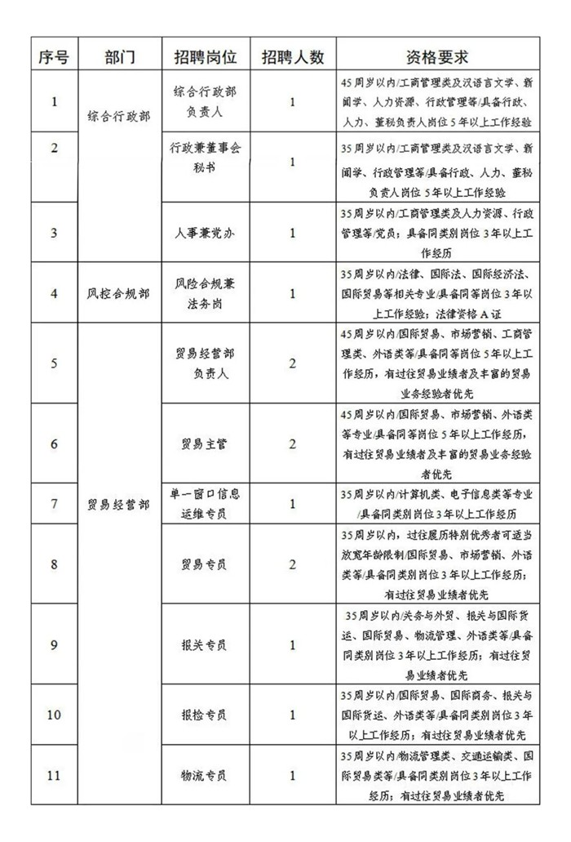
陕西国际经贸榆林有限公司
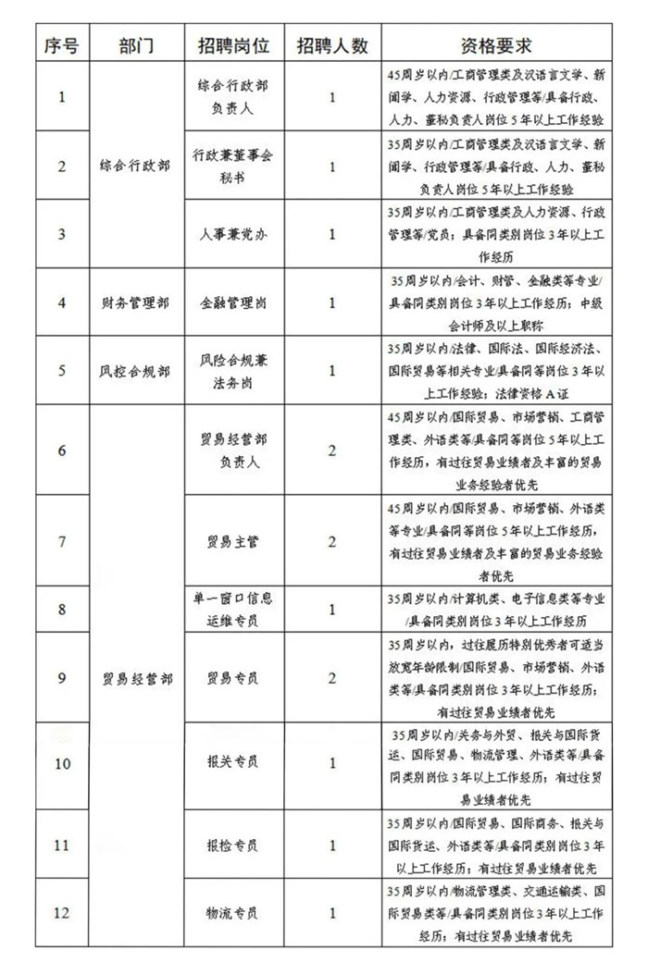

陕西企业对外投资服务有限公司
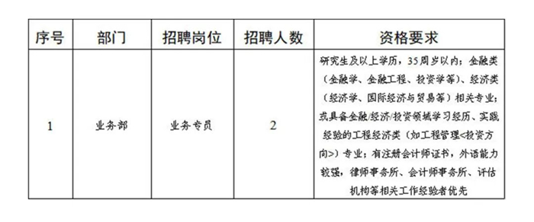

招聘程序
（一）报名时间及方式
1.报名时间：从信息发布之日起至12月16日12:00
2.报名方式：网络报名
应聘人员请登录
（http://zk.sjrcjxjy.online/baoming/index.aspx）详细填写招聘报名信息，附件上传身份证、学历证书(如涉及国外学历学位的需在附件处上传教育部留学服务中心出具的认证报告)、工作年限证明、职称证件、职业资格证书及相关证明材料，每人限报1个岗位。
（二）资格审核
1.对照个人基本条件、岗位资格要求对应聘人员进行资格审核，确定资格审核通过人员名单。
2.资格审核后，拟招聘岗位数与报名人数比例应不低于1:3，达不到比例的，经集团研究可适当减少测评比例，但不能低于1:2；如减少后仍达不到规定的，递减该岗位的招聘名额直至取消该岗位招聘计划。
3.通过陕西国际经贸集团官网（http://siet.com.cn）公布招聘资格审核通过人员名单。
（三）综合测评
笔试与面试，笔试成绩和面试成绩在总成绩中所占权重均为50%。笔试主要考察应聘人员行政能力、时事政治、国际贸易知识等内容；面试主要考察应聘人员逻辑思维、随机应变、组织实施、专业素养等方面的能力。
笔试和面试时间、地点另行通知。
（四）确定拟聘人选
根据综合成绩，研究确定岗位拟聘用人选。
（五）背景调查、公示、录用等
由集团人力资源部履行相关程序。

其 他
（一）录用人员实行6个月试用期，试用期不合格者将依法终止劳动关系。
（二）招聘工作必须严肃纪律，严格按规定程序办事，遵循公开、公平、公正、竞争、择优的原则，把工作实绩明显的优秀人员选拔出来。
（三）本次招聘由陕西国际经贸集团有限公司负责组织，招聘信息未经集团授权，不得转载，一经发现，追究其相关法律责任。

联系电话
029-87223725

